Лабораторная работ 12

Определение расширенных свойств атрибутов и измерений
Остальные уроки в этом учебнике основаны на расширенной версии проекта учебника по службам Analysis Services, который вы выполнили на первых трех уроках. В представление источника данных Adventure Works DW 2012 добавлены дополнительные таблицы и именованные вычисления, в проект добавлены дополнительные измерения, и эти новые измерения добавлены в куб учебного пособия по службам Analysis Services. Кроме того, была добавлена вторая группа мер, которая содержит меры из второй таблицы фактов. Этот усовершенствованный проект позволит вам продолжить обучение тому, как добавлять функциональные возможности в ваше приложение бизнес-аналитики, не повторяя ранее полученные навыки.
Прежде чем продолжить работу с учебным пособием, необходимо загрузить, извлечь, загрузить и обработать расширенную версию проекта учебного пособия по службам Analysis Services. Используйте инструкции в этом уроке, чтобы убедиться, что вы выполнили все шаги.

Загрузка и извлечение файла проекта
- Щелкните здесь , чтобы перейти на страницу загрузки, на которой представлены образцы проектов, прилагаемые к этому руководству. Учебные проекты включены в загрузочный файл adventure-works-multidiversity-tutorial-projects.zip .
- Щелкните adventure-works-multidiversity-tutorial-projects.zip , чтобы загрузить пакет, содержащий проекты для этого руководства.
По умолчанию ZIP-файл сохраняется в папке «Загрузки». Вы должны переместить ZIP-файл в папку с более коротким путем (например, создать папку C:\Tutorials для хранения файлов). Затем вы можете извлечь файлы, содержащиеся в файле .zip. Если вы попытаетесь разархивировать файлы из папки «Загрузки», которая имеет более длинный путь, вы получите только Урок 1.
- Создайте подпапку на корневом диске или рядом с ним, например, C:\Tutorial.
- Переместите файл adventure-works-multidiversity-tutorial-projects.zip во вложенную папку.
- Щелкните файл правой кнопкой мыши и выберите « Извлечь все » .
- Перейдите в папку « Начало урока 4 », чтобы найти файл Analysis Services Tutorial.sln .

Загрузка и обработка расширенного проекта
- В SQL Server Data Tools в меню « Файл » щелкните « Закрыть решение » , чтобы закрыть файлы, которые вы не будете использовать.
- В меню « Файл» выберите « Открыть », а затем «Проект/решение» .
- Перейдите в папку, в которую вы извлекли файлы учебного проекта.
Найдите папку с именем Lesson 4 Start и дважды щелкните Analysis Services Tutorial.sln.
- Разверните расширенную версию проекта учебника по службам Analysis Services в локальном экземпляре служб Analysis Services или в другом экземпляре и убедитесь, что обработка завершена успешно.

Понимание улучшений проекта
Расширенная версия проекта отличается от версии проекта учебника по службам Analysis Services, который вы выполнили на первых трех уроках. Различия описаны в следующих разделах. Просмотрите эту информацию, прежде чем продолжить остальные уроки в учебнике.

Представление источника данных
Представление источника данных в расширенном проекте содержит одну дополнительную таблицу фактов и четыре дополнительные таблицы измерений из базы данных AdventureWorksDW2012 .
Обратите внимание, что с десятью таблицами в представлении источника данных диаграмма становится переполненной. Это затрудняет простое понимание взаимосвязей между таблицами и поиск конкретных таблиц. Чтобы решить эту проблему, таблицы организованы в две логические диаграммы: диаграмму продаж через Интернет и диаграмму продаж посредников . Каждая из этих диаграмм организована вокруг одной таблицы фактов. Создание логических диаграмм позволяет вам просматривать и работать с определенным подмножеством таблиц в представлении источника данных вместо того, чтобы всегда просматривать все таблицы и их связи на одной диаграмме.

Диаграмма интернет-продаж
Диаграмма « Продажи через Интернет » содержит таблицы, связанные с продажей продуктов Adventure Works напрямую покупателям через Интернет. Таблицы на диаграмме — это четыре таблицы измерений и одна таблица фактов, которые вы добавили в представление источника данных Adventure Works DW 2012 на уроке 1. Это следующие таблицы:
- География
- Клиент
- Дата
- Продукт
- Интернет-продажи

Диаграмма продаж через посредников
Диаграмма Reseller Sales содержит таблицы, связанные с продажей продуктов Adventure Works торговыми посредниками. Эта диаграмма содержит следующие семь таблиц измерений и одну таблицу фактов из базы данных AdventureWorksDW2012 :
- Реселлер
- Продвижение
- Территория продаж
- География
- Дата
- Продукт
- Работник
- РеселлерПродажи
Обратите внимание, что таблицы DimGeography , DimDate и DimProduct используются как на диаграмме продаж через Интернет , так и на диаграмме продаж торгового посредника . Таблицы измерений могут быть связаны с несколькими таблицами фактов.

Измерения базы данных и куба
Проект Учебник по службам Analysis Services содержит пять новых измерений базы данных, а куб Учебник по службам Analysis Services содержит те же пять измерений, что и измерения куба. Эти измерения определены так, чтобы иметь пользовательские иерархии и атрибуты, измененные с помощью именованных вычислений, ключей элементов композиции и отображаемых папок. Новые размеры описаны в следующем списке.
посредника Измерение
торгового посредника основано на таблице торговых посредников в представлении источника данных Adventure Works DW 2012 .
Реклама" Измерение
"Реклама" основано на таблице "Реклама" в представлении источника данных Adventure Works DW 2012 .
Измерение территории продаж Измерение территории
продаж основано на таблице SalesTerritory в представлении источника данных Adventure Works DW 2012 .
Сотрудник" Измерение
"Сотрудник" основано на таблице " Сотрудник " в представлении источника данных Adventure Works DW 2012 .
Измерение Geography Измерение
Geography основано на таблице Geography в представлении источника данных Adventure Works DW 2012 .

Куб служб Analysis Services
Учебный куб Analysis Services теперь содержит две группы мер: исходную группу мер, основанную на таблице InternetSales , и вторую группу мер, основанную на таблице ResellerSales в представлении источника данных Adventure Works DW 2012 .
Иерархия родитель-потомок — это иерархия в измерении, основанная на двух столбцах таблицы. Вместе эти столбцы определяют иерархические отношения между элементами измерения. Первый столбец, называемый столбцом ключа элемента , идентифицирует каждый элемент измерения. Другой столбец, называемый родительским столбцом , определяет родительский элемент каждого элемента измерения. Свойство NamingTemplate родительского атрибута определяет имя каждого уровня в родительско-дочерней иерархии, а свойство MembersWithData определяет, должны ли отображаться данные для родительских элементов.
Дополнительные сведения см. в разделах Родительско-дочерние измерения , Атрибуты в родительско-дочерних иерархиях .
Примечание
Когда вы используете мастер измерений для создания измерения, мастер распознает таблицы, которые имеют отношения родитель-потомок, и автоматически определяет для вас иерархию родитель-потомок.
В задачах этого раздела вы создадите шаблон именования, определяющий имя для каждого уровня в иерархии «родитель-потомок» в измерении « Сотрудник ». Затем вы настроите родительский атрибут, чтобы скрыть все родительские данные, чтобы отображались только продажи для конечных элементов.

Просмотр параметра «Сотрудник»
- В обозревателе решений дважды щелкните Employee.dim в папке Измерения , чтобы открыть конструктор измерений для измерения Сотрудник.
- Перейдите на вкладку « Браузер », убедитесь, что в списке « Иерархия » выбраны « Сотрудники », а затем разверните элемент « Все сотрудники » .
Обратите внимание, что Кен Дж. Санчес является менеджером высшего уровня в этой иерархии родитель-потомок.
- Выберите участника Ken J. Sánchez .
Обратите внимание, что имя уровня для этого члена — Level 02 . (Имя уровня появляется после Текущий уровень: непосредственно над элементом Все сотрудники .) В следующей задаче вы определите более описательные имена для каждого уровня.
- Разверните Ken J. Sánchez , чтобы просмотреть имена сотрудников, которые подчиняются этому руководителю, а затем выберите Brian S. Welcker , чтобы просмотреть имя этого уровня.
Обратите внимание, что имя уровня для этого члена — Level 03 .
- В обозревателе решений дважды щелкните Analysis Services Tutorial.cube в папке Cubes , чтобы открыть Cube Designer для куба Analysis Services Tutorial.
- Щелкните вкладку Браузер .
- Щелкните значок Excel, а затем щелкните Включить , когда будет предложено включить подключения.
- В списке полей сводной таблицы разверните Reseller Sales . Перетащите Reseller Sales-Sales Amount в область значений.
- В списке полей сводной таблицы разверните элемент Сотрудник и перетащите иерархию Сотрудников в область Строки .
Все члены иерархии сотрудников добавляются в столбец A отчета сводной таблицы.
На следующем изображении показана развернутая иерархия сотрудников.
- 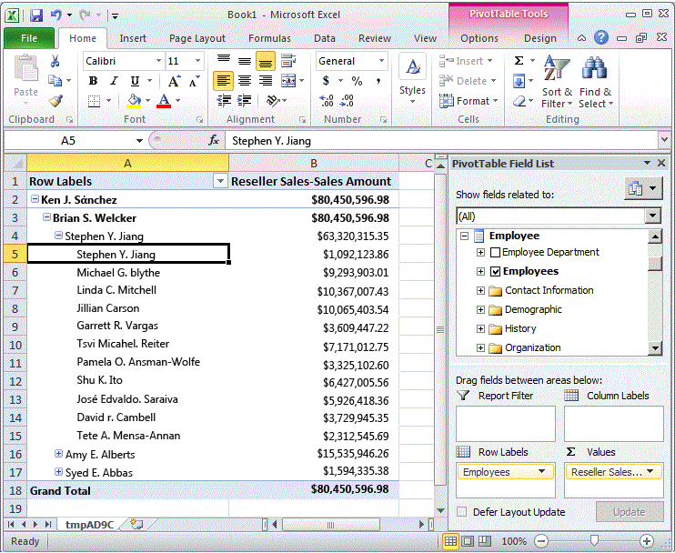
Обратите внимание, что продажи, сделанные каждым менеджером на уровне 03, также отображаются на уровне 04. Это связано с тем, что каждый менеджер также является сотрудником другого менеджера. В следующем задании вы скроете эти суммы продаж.

Изменение свойств родительского атрибута в измерении сотрудника
- Переключитесь в конструктор измерений для измерения « Сотрудник ».
- Перейдите на вкладку Структура измерения , а затем выберите иерархию атрибутов Сотрудники на панели Атрибуты .
Обратите внимание на уникальный значок этого атрибута. Этот значок означает, что атрибут является родительским ключом в иерархии родитель-потомок. Обратите также внимание на то, что в окне «Свойства» свойство « Использование » для атрибута определено как « Родительский» . Это свойство было задано мастером измерений при разработке измерения. Мастер автоматически обнаружил отношения родитель-потомок.
- В окне «Свойства» нажмите кнопку с многоточием ( ... ) в ячейке свойств NamingTemplate .
В диалоговом окне " Шаблон именования уровней " вы определяете шаблон именования уровней, определяющий имена уровней в иерархии "родители-потомки", которые отображаются пользователям при просмотре кубов.
- Во второй строке, строке * , введите Уровень сотрудника * в столбце Имя , а затем щелкните третью строку.
Обратите внимание, что в разделе « Результат » каждый уровень теперь будет называться «Уровень сотрудника», за которым следует последовательно увеличивающееся число.
На следующем изображении показаны изменения в диалоговом окне « Шаблон именования уровней ».
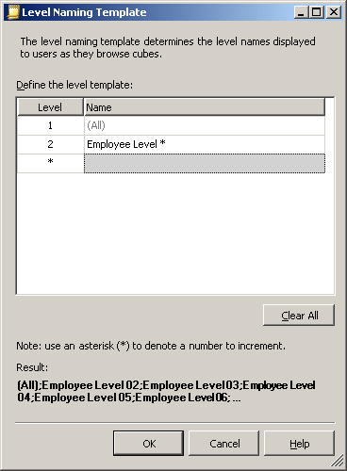
- Нажмите ОК .
- В окне "Свойства" для атрибута " Сотрудники " в ячейке свойств MembersWithData выберите NonLeafDataHidden , чтобы изменить это значение для атрибута " Сотрудники ".
Это приведет к тому, что данные, относящиеся к элементам неконечного уровня в иерархии родитель-потомок, будут скрыты.

Просмотр измерения «Сотрудник» с измененными атрибутами
- В меню « Сборка » инструментов SQL Server Data Tools выберите « Учебное пособие по развертыванию служб Analysis Services» .
- После успешного завершения развертывания переключитесь в Cube Designer для куба Analysis Services Tutorial, а затем нажмите Reconnect на панели инструментов вкладки Browser .
- Щелкните значок Excel, а затем щелкните Включить .
- Перетащите Reseller Sales-Sales Amount в область значений.
- Перетащите иерархию « Сотрудники » в область «Метки строк».
На следующем изображении показаны изменения, внесенные в иерархию сотрудников. Обратите внимание, что Стивен И. Цзян больше не появляется как наемный работник.
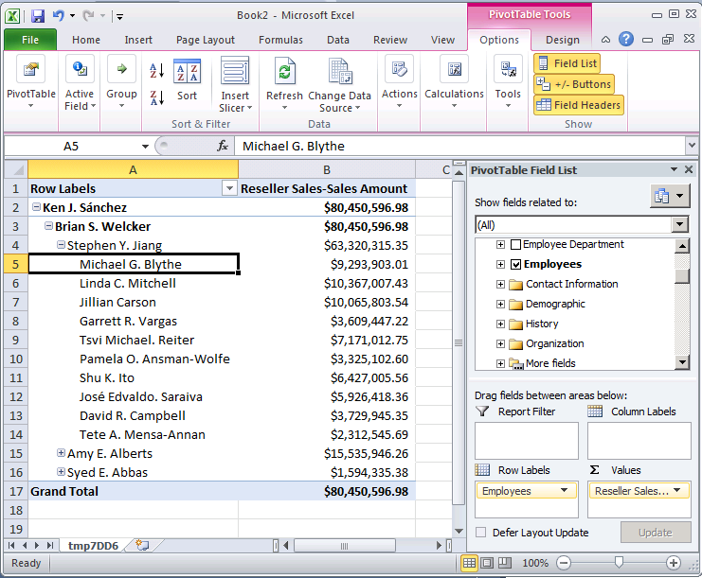
При просмотре куба вы обычно измеряете элементы одной иерархии атрибутов элементами другой иерархии атрибутов. Например, вы можете сгруппировать продажи клиентов по городам, приобретенным продуктам или полу. Однако для определенных типов атрибутов полезно, чтобы службы Microsoft Analysis Services автоматически создавали группы элементов атрибута на основе распределения элементов в иерархии атрибутов. Например, службы Analysis Services могут создавать группы значений годового дохода для клиентов. Когда вы сделаете это, пользователи, просматривающие иерархию атрибутов, увидят имена и значения групп, а не самих членов. Это ограничивает количество уровней, представляемых пользователям, что может быть более полезным для анализа.
Свойство DiscretizationMethod определяет, будут ли службы Analysis Services создавать группировки, и тип выполняемой группировки. По умолчанию службы Analysis Services не выполняют никаких группировок. При включении автоматических группировок можно разрешить службам Analysis Services автоматически определять наилучший метод группировки на основе структуры атрибута или выбрать один из алгоритмов группировки в следующем списке, чтобы указать метод группировки.
Службы EqualAreas
Analysis Services создают диапазоны групп таким образом, чтобы общая совокупность элементов измерения равномерно распределялась по группам.
Clusters
Analysis Services создают группы, выполняя одномерную кластеризацию входных значений с использованием метода кластеризации K-средних с распределениями Гаусса. Этот параметр действителен только для числовых столбцов.
После указания метода группировки необходимо указать количество групп с помощью свойства DiscretizationBucketCount . Дополнительные сведения см. в разделе Члены атрибутов группы (дискретизация) .
В задачах этого раздела вы включите различные типы группировок для следующего: значения годового дохода в измерении « Клиент »; количество часов отпуска по болезни сотрудника в измерении «Сотрудники»; и количество часов отпуска сотрудников в измерении « Сотрудники ». Затем вы обработаете и просмотрите куб учебного пособия по службам Analysis Services, чтобы просмотреть влияние групп участников. Наконец, вы измените свойства группы участников, чтобы увидеть эффект изменения типа группировки.

Группировка элементов иерархии атрибутов в измерении клиента
- В обозревателе решений дважды щелкните « Клиент » в папке « Измерения », чтобы открыть конструктор измерений для измерения «Клиент».
- На панели Представление источника данных щелкните правой кнопкой мыши таблицу Customer и выберите Исследовать данные .
Обратите внимание на диапазон значений столбца YearlyIncome . Эти значения становятся элементами иерархии атрибутов годового дохода , если вы не включите группировку элементов.
- Закройте вкладку « Исследовать таблицу клиентов ».
- На панели « Атрибуты » выберите «Годовой доход » .
- В окне Свойства измените значение свойства DiscretizationMethod на Automatic и измените значение свойства DiscretizationBucketCount на 5 .
На следующем изображении показаны измененные свойства Годового дохода .
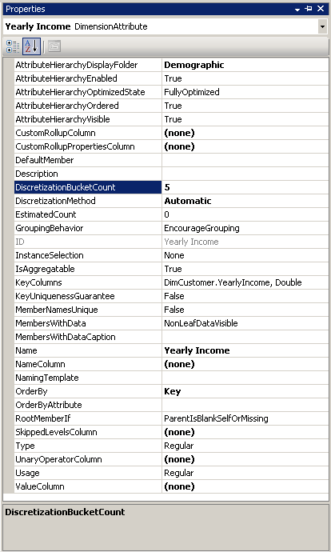

Группировка элементов иерархии атрибутов в измерении сотрудников
- Переключитесь в конструктор измерений для измерения «Сотрудник».
- На панели Представление источника данных щелкните правой кнопкой мыши таблицу Сотрудник и выберите Исследовать данные .
Обратите внимание на значения столбцов SickLeaveHours и VacationHours .
- Закройте вкладку « Изучить таблицу сотрудников ».
- На панели « Атрибуты » выберите «Часы отпуска по болезни» .
- В окне Свойства измените значение свойства DiscretizationMethod на Clusters и измените значение свойства DiscretizationBucketCount на 5 .
- На панели « Атрибуты » выберите « Часы отпуска» .
- В окне «Свойства» измените значение свойства DiscretizationMethod на Equal Areas и измените значение свойства DiscretizationBucketCount на 5 .

Просмотр измененных иерархий атрибутов
- В меню « Сборка » инструментов SQL Server Data Tools выберите « Учебное пособие по развертыванию служб Analysis Services» .
- После успешного завершения развертывания переключитесь в Cube Designer для куба Analysis Services Tutorial, а затем щелкните Reconnect на вкладке Browser .
- Щелкните значок Excel, а затем щелкните Включить .
- Перетащите меру Internet Sales-Sales Amount в область значений списка полей сводной таблицы.
- В списке полей разверните измерение Product , а затем перетащите пользовательскую иерархию Lines Model Lines в область Row Labels списка полей.
- Разверните измерение « Клиент » в списке полей, разверните папку « Демографические данные», а затем перетащите иерархию атрибутов « Годовой доход » в область « Метки столбцов » .
Члены иерархии атрибутов годового дохода теперь сгруппированы в шесть сегментов, включая сегмент для продаж клиентам, чей годовой доход неизвестен. Отображаются не все сегменты.
- Удалите иерархию атрибутов « Годовой доход » из области столбцов и удалите меру « Объем продаж через Интернет» из области « Значения ».
- Добавьте меру Reseller Sales-Sales Amount в область данных.
- В списке полей разверните измерение « Сотрудник », разверните « Организация» , затем перетащите «Часы отпуска по болезни» в « Метки столбцов» .
Обратите внимание, что все продажи осуществляются сотрудниками одной из двух групп. Обратите также внимание на то, что сотрудники с отпуском по болезни от 32 до 42 часов сделали значительно больше продаж, чем сотрудники с отпуском по болезни от 20 до 31 часа.
На следующем рисунке показаны продажи, измеряемые по часам отпуска сотрудников по болезни.
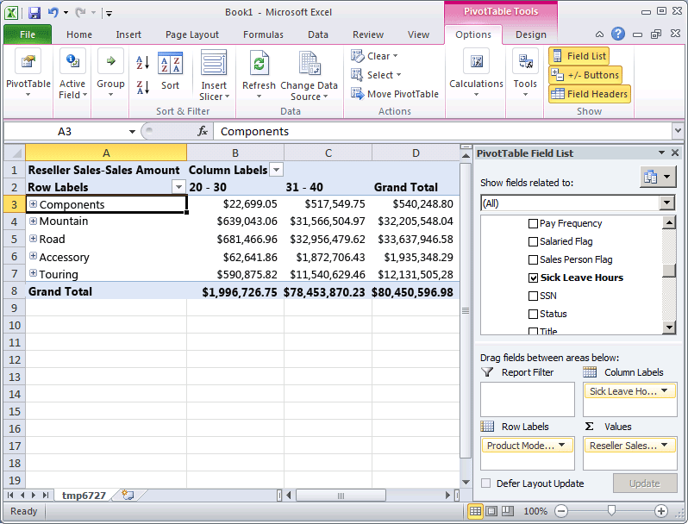
- Удалите иерархию атрибутов « Часы отпуска по болезни » из области столбцов панели « Данные ».
- Добавьте часы отпуска в область столбцов панели данных .
Обратите внимание, что появляются две группы, основанные на методе группировки равных площадей. Три другие группы скрыты, так как они не содержат значений данных.

Изменение свойств группировки и проверка эффекта изменений
- Переключитесь в конструктор измерений для измерения « Сотрудник », а затем выберите « Часы отпуска» на панели « Атрибуты ».
- В окне «Свойства» измените значение свойства DiscretizationBucketCount на 10.
- В меню « Сборка » инструментов SQL Server Data Tools выберите « Учебное пособие по развертыванию служб Analysis Services» .
- После успешного завершения развертывания вернитесь в Cube Designer для куба Analysis Services Tutorial.
- Нажмите « Повторное подключение » на вкладке « Браузер », щелкните значок Excel, а затем восстановите сводную таблицу, чтобы можно было просмотреть эффект изменения метода группировки:
  - Перетащите Reseller Sales-Sales Amount в Values
  - Перетащите часы отпуска (в папке «Организация сотрудников») в столбцы.
  - Перетащите линии модели продукта в строки
Обратите внимание, что теперь есть три группы членов атрибута « Время отпуска» , у которых есть значения продаж для продуктов. (Остальные семь групп содержат участников без данных о продажах.)
По умолчанию иерархия атрибутов создается для каждого атрибута в измерении, и каждая иерархия доступна для измерения данных фактов. Эта иерархия состоит из уровня «Все» и уровня детализации, содержащего все элементы иерархии. Как вы уже узнали, атрибуты можно организовать в определяемые пользователем иерархии, чтобы обеспечить пути навигации в кубе. При определенных обстоятельствах может потребоваться отключить или скрыть некоторые атрибуты и их иерархии. Например, некоторые атрибуты, такие как номера социального страхования или национальные идентификационные номера, ставки заработной платы, даты рождения и информация для входа в систему, не являются атрибутами, с помощью которых пользователи будут измерять информацию о кубе. Вместо этого эта информация обычно рассматривается только как детали конкретного члена атрибута. Вы можете захотеть скрыть эти иерархии атрибутов, оставив атрибуты видимыми только как свойства элементов определенного атрибута. Вы также можете сделать элементы других атрибутов, таких как имена клиентов или почтовые индексы, видимыми только тогда, когда они просматриваются через иерархию пользователей, а не независимо через иерархию атрибутов. Одной из причин для этого может быть огромное количество отдельных членов в иерархии атрибутов. Наконец, для повышения производительности обработки следует отключить иерархии атрибутов, которые пользователи не будут использовать для просмотра.
Значение свойства AttributeHierarchyEnabled определяет, создается ли иерархия атрибутов. Если для этого свойства задано значение False , иерархия атрибутов не создается и атрибут нельзя использовать в качестве уровня в пользовательской иерархии; иерархия атрибутов существует только как свойство члена. Однако отключенную иерархию атрибутов все же можно использовать для упорядочения членов другого атрибута. Если для свойства AttributeHierarchyEnabled задано значение True , значение свойства AttributeHierarchyVisible определяет, будет ли иерархия атрибутов видимой независимо от ее использования в определенной пользователем иерархии.
Когда включена иерархия атрибутов, может потребоваться указать значения для следующих трех дополнительных свойств:
- IsAggregatable
По умолчанию для всех иерархий атрибутов определен уровень (Все). Чтобы отключить уровень (Все) для включенной иерархии атрибутов, задайте для этого свойства значение False .
Примечание
Атрибут, свойство IsAggregatable которого имеет значение false, может использоваться только как корень определяемой пользователем иерархии и должен иметь указанный элемент по умолчанию (в противном случае он будет выбран за вас механизмом служб Analysis Services).
- АтрибутИерархияЗаказанный
По умолчанию службы Analysis Services упорядочивают элементы включенных иерархий атрибутов во время обработки, а затем сохраняют элементы по значению свойства OrderBy , например по имени или ключу. Если вы не заботитесь об упорядочении, вы можете повысить производительность обработки, установив для этого свойства значение False .
- AttributeHierarchyOptimizedState
По умолчанию службы Analysis Services создают индекс для каждой включенной иерархии атрибутов во время обработки, чтобы повысить производительность запросов. Если вы не планируете использовать иерархию атрибутов для просмотра, вы можете повысить производительность обработки, задав для этого свойства значение NotOptimized . Однако если вы используете скрытую иерархию в качестве ключевого атрибута для измерения, создание индекса элементов атрибута все равно улучшит производительность.
Эти свойства не применяются, если иерархия атрибутов отключена.
В задачах этого раздела вы отключите номера социального страхования и другие атрибуты в измерении «Сотрудник», которые не будут использоваться для просмотра. Затем вы скроете иерархию атрибутов имени клиента и почтового индекса в измерении «Клиент». Большое количество элементов атрибутов в этих иерархиях делает просмотр этих иерархий очень медленным независимо от пользовательской иерархии.

Настройка свойств иерархии атрибутов в измерении сотрудника
- Переключитесь в конструктор измерений для измерения «Сотрудник», а затем щелкните вкладку « Браузер ».
- Иерархия отображаются следующие иерархии атрибутов :
  - Базовая ставка
  - День рождения
  - Логин ID
  - SSN менеджера
  - SSN
- Перейдите на вкладку Структура измерения и выберите следующие атрибуты на панели Атрибуты . Вы можете выбрать несколько мер, щелкнув каждую, удерживая нажатой клавишу CTRL:
  - Базовая ставка
  - День рождения
  - Логин ID
  - SSN менеджера
  - SSN
- В окне Свойства задайте для свойства AttributeHierarchyEnabled значение False для выбранных атрибутов.
Обратите внимание , что на панели Атрибуты значок для каждого атрибута изменился, указывая на то, что атрибут не включен.
На следующем изображении показано, что свойство AttributeHierarchyEnabled имеет значение False для выбранных атрибутов.
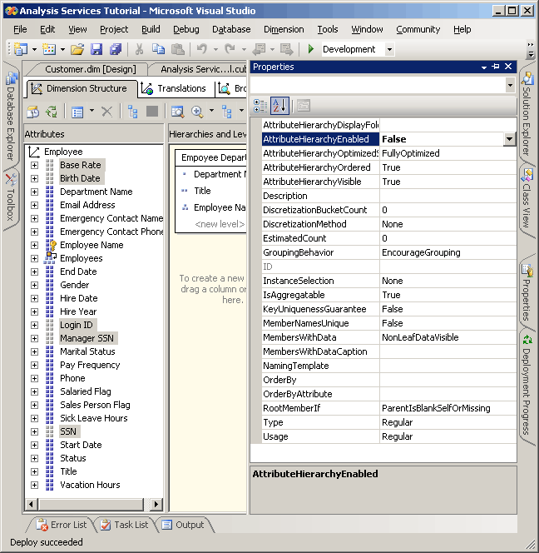
- В меню « Сборка » выберите « Учебное пособие по развертыванию служб Analysis Services» .
- После успешного завершения обработки перейдите на вкладку Браузер , нажмите Повторное подключение и попробуйте просмотреть измененные иерархии атрибутов.
Обратите внимание, что члены измененных атрибутов недоступны для просмотра как иерархии атрибутов в списке Иерархия . Если вы попытаетесь добавить одну из отключенных иерархий атрибутов в качестве уровня в пользовательской иерархии, вы получите сообщение об ошибке, уведомляющее вас о том, что иерархия атрибутов должна быть включена для участия в пользовательской иерархии.

Настройка свойств иерархии атрибутов в измерении клиента
- Переключитесь в конструктор измерений для измерения «Клиент», а затем щелкните вкладку « Браузер ».
- Иерархия отображаются следующие иерархии атрибутов :
  - ФИО
  - Почтовый Код
- Перейдите на вкладку Структура измерения , а затем выберите следующие атрибуты на панели Атрибуты , используя клавишу CTRL для одновременного выбора нескольких атрибутов:
  - ФИО
  - Почтовый Код
- В окне Свойства задайте для свойства AttributeHierarchyVisible значение False для выбранных атрибутов.
Поскольку элементы этих иерархий атрибутов будут использоваться для измерения данных фактов, упорядочение и оптимизация элементов этих иерархий атрибутов улучшит производительность. Поэтому свойства этих атрибутов не должны изменяться.
На следующем изображении показано, что свойство AttributeHierarchyVisible имеет значение False.
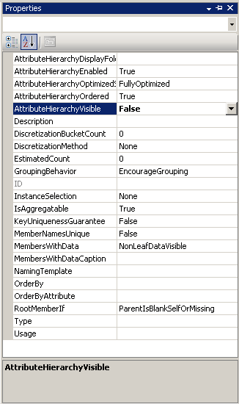
- Перетащите атрибут « Почтовый индекс» из области « Атрибуты » в пользовательскую иерархию « Customer Geography » на панели « Иерархии и уровни » непосредственно под уровнем « Город» .
Обратите внимание, что скрытый атрибут может стать уровнем в пользовательской иерархии.
- В меню « Сборка » выберите « Учебное пособие по развертыванию служб Analysis Services» .
- Когда развертывание будет успешно завершено, перейдите на вкладку Браузер для измерения «Клиент» и нажмите « Повторно подключиться » .
- Попробуйте выбрать любую из измененных иерархий атрибутов в списке Иерархия .
Обратите внимание, что ни одна из измененных иерархий атрибутов не отображается в списке Иерархия .
- В списке Иерархия выберите География клиентов , а затем просмотрите каждый уровень в панели браузера.
Обратите внимание, что скрытые уровни Почтовый индекс и Полное имя видны в пользовательской иерархии.
На уроке 3 вы узнали, как сортировать элементы атрибута на основе их имени или значения ключа. Вы также узнали, как использовать составной ключ элемента для воздействия на элементы атрибута и порядок сортировки. Дополнительные сведения см. в разделе Изменение измерения даты . Однако если ни имя, ни ключ атрибута не обеспечивают требуемый порядок сортировки, можно использовать вторичный атрибут для достижения желаемого порядка сортировки. Определив отношения между атрибутами, вы можете использовать второй атрибут для сортировки членов первого атрибута.
Отношения атрибутов определяют отношения или зависимости между атрибутами. В измерении, основанном на одной реляционной таблице, все атрибуты обычно связаны друг с другом через ключевой атрибут. Это связано с тем, что все атрибуты измерения предоставляют информацию об элементах, связанных ключевым атрибутом измерения с фактами в таблице фактов для каждой связанной группы мер. В измерении, основанном на нескольких таблицах, атрибуты обычно связаны на основе ключа соединения между таблицами. Если базовые данные поддерживают это, связанные атрибуты могут использоваться для указания порядка сортировки. Например, вы можете создать новый атрибут, обеспечивающий логику сортировки для связанного атрибута.
Dimension Designer позволяет определить дополнительные отношения между атрибутами или изменить отношения по умолчанию для повышения производительности. Основное ограничение при создании отношения атрибутов состоит в том, чтобы убедиться, что атрибут, на который делается ссылка, имеет не более одного значения для любого элемента в атрибуте, с которым он связан. Когда вы определяете связь между двумя атрибутами, вы можете определить связь как жесткую или гибкую, в зависимости от того, будут ли отношения между членами меняться со временем. Например, сотрудник может переехать в другой регион продаж, но город не переместится в другой штат. Если отношение определено как жесткое, агрегаты атрибутов не пересчитываются каждый раз при инкрементной обработке измерения. Однако если связь между элементами изменится, измерение должно быть полностью обработано. Дополнительные сведения см. в разделах Отношения атрибутов , Определение взаимосвязей атрибутов , Настройка свойств взаимосвязи атрибутов и Указание взаимосвязей атрибутов между атрибутами в определяемой пользователем иерархии .
В задачах этого раздела вы определите новый атрибут в измерении « Дата » на основе существующего столбца в базовой таблице измерения. Вы будете использовать этот новый атрибут для сортировки элементов календарного месяца в хронологическом порядке, а не в алфавитном. Вы также определите новый атрибут в измерении « Клиент » на основе именованного вычисления, которое вы будете использовать для сортировки элементов атрибута « Расстояние до работы». В задачах в следующем разделе вы научитесь использовать отношения атрибутов для повышения производительности запросов.

Определение отношения атрибутов и порядка сортировки в измерении даты
- Откройте конструктор измерений для измерения « Дата », а затем просмотрите свойство OrderBy для атрибута « Имя месяца» в окне «Свойства».
Обратите внимание, что элементы атрибута « Имя месяца» упорядочены по их ключевым значениям.
- Перейдите на вкладку « Браузер », убедитесь, что в списке « Иерархия » выбрана « Календарная дата », а затем разверните уровни в пользовательской иерархии, чтобы просмотреть порядок сортировки для календарных месяцев.
Обратите внимание, что элементы иерархии атрибутов сортируются на основе значений ASCII их ключей элементов, т.е. месяца и года. В этом случае сортировка по имени или ключу атрибута не сортирует календарные месяцы в хронологическом порядке. Чтобы решить эту проблему, вы отсортируете элементы иерархии атрибутов на основе нового атрибута, атрибута MonthNumberOfYear . Вы создадите этот атрибут на основе столбца, который удобно существует в таблице измерения даты .
- Переключитесь на вкладку Структура измерения для измерения Дата, щелкните правой кнопкой мыши MonthNumberOfYear в области Представление источника данных и выберите Новый атрибут из столбца .
- На панели Attributes выберите Month Number Of Year , а затем задайте для свойства AttributeHierarchyEnabled значение False в окне свойств, задайте для свойства AttributeHierarchyOptimizedState значение NotOptimized и задайте для свойства AttributeHierarchyOrdered значение False .
Эти настройки скроют атрибут от пользователей и сократят время обработки. Этот атрибут не будет использоваться для просмотра. Он будет использоваться только для упорядочения членов другого атрибута.
Примечание
Сортировка свойств в окне «Свойства» по алфавиту упростит эту задачу, поскольку эти три свойства будут отсортированы рядом друг с другом.
- Перейдите на вкладку Отношения атрибутов .
Обратите внимание, что все атрибуты в измерении « Дата » связаны непосредственно с атрибутом « Дата », который является ключом элемента, связывающим элементы измерения с фактами в связанных группах мер. Между атрибутом « Название месяца» и атрибутом « Номер месяца года» не определена связь .
- На диаграмме щелкните правой кнопкой мыши атрибут « Имя месяца» и выберите « Новая связь атрибута » .
- В диалоговом окне « Создать связь атрибутов » исходным атрибутом является « Имя месяца» . Установите связанный атрибут в Month Number of Year .
- В списке Тип связи установите тип связи Жесткая .
Отношения между элементами атрибута « Название месяца» и атрибута « Номер месяца в году» не изменятся со временем. В результате службы Analysis Services не будут удалять агрегаты для этой связи во время добавочной обработки. Если изменение действительно произойдет, во время добавочной обработки произойдет ошибка обработки, и вам потребуется выполнить полную обработку измерения. Теперь вы готовы установить порядок сортировки для членов Month Name .
- Нажмите ОК .
- Перейдите на вкладку Структура измерения .
- Выберите Month Name в области Attributes , а затем измените значение свойства OrderBy в окне свойств на AttributeKey и измените значение свойства OrderByAttribute на Month Number Of Year .
- В меню « Сборка » выберите « Учебное пособие по развертыванию служб Analysis Services» .
- После успешного завершения развертывания перейдите на вкладку « Браузер » для измерения «Дата», нажмите « Повторно подключиться », а затем просмотрите пользовательские иерархии « Календарная дата » и « Финансовая дата » , чтобы убедиться, что месяцы теперь сортируются в хронологическом порядке.
Обратите внимание, что месяцы теперь отсортированы в хронологическом порядке, как показано на следующем рисунке.
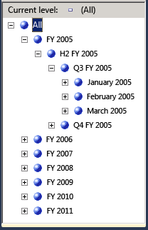

Определение отношений атрибутов и порядка сортировки в измерении клиента
- Перейдите на вкладку « Браузер » в конструкторе измерений для измерения «Клиент», а затем просмотрите элементы иерархии атрибутов « Расстояние до работы».
Обратите внимание, что элементы этой иерархии атрибутов сортируются на основе значений ASCII ключа элемента. В этом случае сортировка по имени или ключу атрибута не сортирует расстояния до работы от наименьшего к большему. В этой задаче вы сортируете элементы иерархии атрибутов на основе именованного вычисления CommuteDistanceSort , которое присваивает соответствующий номер сортировки каждому отдельному значению в столбце. Для экономии времени этот именованный расчет уже добавлен в таблицу Customer в представлении источника данных Adventure Works DW. Вы можете переключиться на это представление источника данных, чтобы просмотреть сценарий SQL, который используется в этом именованном вычислении. Дополнительные сведения см. в разделе Определение именованных вычислений в представлении источника данных (службы Analysis Services) .
На следующем изображении показаны элементы иерархии атрибутов « Расстояние до работы», отсортированные по значениям ASCII ключа элемента.
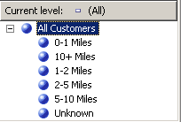
- Перейдите на вкладку Структура измерения в конструкторе измерений для измерения Клиент, щелкните правой кнопкой мыши CommuteDistanceSort в таблице Клиент на панели Представление источника данных и выберите Новый атрибут из столбца .
- На панели Attributes выберите Commute Distance Sort , а затем задайте для свойства AttributeHierarchyEnabled этого атрибута значение False в окне свойств, задайте для свойства AttributeHierarchyOptimizedState значение NotOptimized и задайте для свойства AttributeHierarchyOrdered значение False .
Эти настройки скроют атрибут от пользователей и сократят время обработки. Этот атрибут не будет использоваться для просмотра. Он будет использоваться только для упорядочения членов другого атрибута.
- Выберите Geography , а затем задайте для свойства AttributeHierarchyVisible значение False в окне свойств, задайте для свойства AttributeHierarchyOptimizedState значение NotOptimized и задайте для свойства AttributeHierarchyOrdered значение False .
Эти настройки скроют атрибут от пользователей и сократят время обработки. Этот атрибут не будет использоваться для просмотра. Он будет использоваться только для упорядочения членов другого атрибута. Поскольку у Geography есть свойства-члены, для его свойства AttributeHierarchyEnabled должно быть задано значение True . Поэтому, чтобы скрыть атрибут, вы устанавливаете для свойства AttributeHierarchyVisible значение False .
- Перейдите на вкладку Отношения атрибутов .
- В списке атрибутов щелкните правой кнопкой мыши атрибут Commute Distance и выберите New Attribute Relationship .
- В диалоговом окне « Создать связь атрибутов » исходным атрибутом является « Расстояние до работы» . Установите Связанный атрибут на Сортировка по расстоянию до работы .
- В списке Тип связи установите тип связи Жесткая .
Взаимосвязь между элементами атрибута Коммутационное расстояние и Сортировка коммутационного расстояния не изменится с течением времени.
- Нажмите ОК .
Теперь вы готовы установить порядок сортировки для атрибута « Расстояние до работы».
- Перейдите на вкладку Структура измерения .
- В области Attributes выберите Commute Distance , а затем измените значение свойства OrderBy в окне свойств на AttributeKey и измените значение свойства OrderByAttribute на Commute Distance Sort .
- В меню « Сборка » выберите « Учебное пособие по развертыванию служб Analysis Services» .
- После успешного завершения развертывания перейдите на вкладку « Браузер » конструктора измерений для измерения «Клиент», нажмите « Повторно подключиться » и просмотрите иерархию атрибутов « Расстояние до работы».
Обратите внимание, что элементы иерархии атрибутов теперь отсортированы в логическом порядке по возрастанию расстояния, как показано на следующем рисунке.
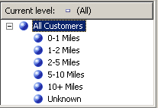
Как вы уже узнали из этого руководства, вы можете организовывать иерархии атрибутов по уровням в пользовательских иерархиях, чтобы обеспечить пути навигации для пользователей в кубе. Иерархия пользователей может представлять собой естественную иерархию, такую как город, штат и страна, или может просто представлять путь навигации, такой как имя сотрудника, должность и название отдела. Для пользователя, перемещающегося по иерархии, эти два типа пользовательских иерархий одинаковы.
В случае естественной иерархии, если вы определяете связи атрибутов между атрибутами, составляющими уровни, службы Analysis Services могут использовать агрегирование одного атрибута для получения результатов из связанного атрибута. Если между атрибутами нет определенных отношений, службы Analysis Services объединят все неключевые атрибуты из ключевого атрибута. Поэтому, если базовые данные поддерживают это, вы должны определить отношения атрибутов между атрибутами. Определение отношений атрибутов повышает производительность измерений, разделов и обработки запросов. Дополнительные сведения см. в разделах Определение отношений атрибутов и Отношения атрибутов .
Когда вы определяете связи атрибутов, вы можете указать, что связь может быть гибкой или жесткой. Если вы определяете отношение как жесткое, службы Analysis Services сохраняют агрегаты при обновлении измерения. Если связь, которая определена как жесткая, фактически изменяется, службы Analysis Services выдают ошибку во время обработки, если только измерение не будет полностью обработано. Указание соответствующих отношений и свойств отношений повышает производительность запросов и обработки. Дополнительные сведения см. в разделах Определение отношений атрибутов и Свойства пользовательской иерархии .
В задачах этого раздела вы определяете отношения атрибутов для атрибутов в иерархиях естественных пользователей в проекте учебника по службам Analysis Services. К ним относятся иерархия « География клиентов » в измерении «Клиент», иерархия « Территория продаж » в измерении « Территория продаж », иерархия «Линии моделей продуктов » в измерении « Продукт » и иерархии « Финансовая дата » и « Календарная дата » в измерении « Дата ». Все эти пользовательские иерархии являются естественными иерархиями.

Определение отношений атрибутов для атрибутов в иерархии географии клиентов
- Переключитесь в конструктор измерений для измерения «Клиент», а затем щелкните вкладку « Структура измерения ».
На панели Иерархии обратите внимание на уровни в определяемой пользователем иерархии географии клиентов . Эта иерархия в настоящее время представляет собой просто путь детализации для пользователей, поскольку отношения между уровнями или атрибутами не определены.
- Перейдите на вкладку Отношения атрибутов .
Обратите внимание на четыре отношения атрибутов, которые связывают неключевые атрибуты из таблицы Geography с ключевым атрибутом из таблицы Geography . Атрибут « География » связан с атрибутом « Полное имя» . Атрибут Почтовый индекс косвенно связан с атрибутом Полное имя через атрибут География , поскольку Почтовый индекс связан с атрибутом География , а атрибут География связан с атрибутом Полное имя . Далее мы изменим отношения атрибутов, чтобы они не использовали атрибут « География ».
- На диаграмме щелкните правой кнопкой мыши атрибут Full Name и выберите New Attribute Relationship .
- В диалоговом окне « Создать отношение атрибутов » исходным атрибутом является « Полное имя» . Установите в качестве связанного атрибута почтовый индекс . В списке Тип связи оставьте для типа связи значение Гибкий , поскольку отношения между элементами могут меняться со временем.
- Нажмите ОК .
На диаграмме появляется значок предупреждения, поскольку связь является избыточной. Связь Полное имя -> География -> Почтовый индекс уже существовала, и вы только что создали связь Полное имя -> Почтовый индекс . Отношение География -> Почтовый индекс теперь избыточно, поэтому мы его удалим.
- На панели « Взаимосвязи атрибутов » щелкните правой кнопкой мыши « География » -> « Почтовый индекс» и выберите « Удалить » .
- Когда появится диалоговое окно « Удалить объекты », нажмите « ОК » .
- На диаграмме щелкните правой кнопкой мыши атрибут Postal Code и выберите New Attribute Relationship .
- В диалоговом окне « Создать связь атрибутов » исходным атрибутом является почтовый индекс . Задайте для связанного атрибута значение City . В списке Тип связи оставьте значение Гибкий тип связи .
- Нажмите ОК .
Отношение География -> Город теперь лишнее, поэтому мы его удалим.
- На панели «Взаимосвязи атрибутов» щелкните правой кнопкой мыши « География » -> « Город» и выберите « Удалить » .
- Когда появится диалоговое окно « Удалить объекты », нажмите « ОК » .
- На диаграмме щелкните правой кнопкой мыши атрибут City и выберите New Attribute Relationship .
- В диалоговом окне « Создать отношение атрибутов » атрибутом « Источник » является « Город» . Задайте для связанного атрибута значение State-Province . В списке Тип отношения установите тип отношения Жесткий , поскольку отношения между городом и штатом не изменятся с течением времени.
- Нажмите ОК .
- Щелкните правой кнопкой мыши стрелку между пунктами « География » и « Штат-провинция » и выберите « Удалить » .
- Когда появится диалоговое окно « Удалить объекты », нажмите « ОК » .
- На диаграмме щелкните правой кнопкой мыши атрибут State-Province и выберите New Attribute Relationship .
- В диалоговом окне « Создать отношение атрибутов » исходным атрибутом является « Штат-провинция » . Задайте для связанного атрибута значение Country-Region . В списке Тип отношения установите тип отношения Жесткий , поскольку отношения между штатом и провинцией и страной и регионом не изменятся с течением времени.
- Нажмите ОК .
- На панели «Взаимосвязи атрибутов» щелкните правой кнопкой мыши « География » -> «Страна-регион» и выберите « Удалить » .
- Когда появится диалоговое окно « Удалить объекты », нажмите « ОК » .
- Перейдите на вкладку Структура измерения .
Обратите внимание, что когда вы удаляете последнюю связь атрибутов между географией и другими атрибутами, эта география удаляется сама. Это связано с тем, что атрибут больше не используется.
- В меню «Файл» нажмите « Сохранить все » .

Определение отношений атрибутов для атрибутов в иерархии территорий продаж
- Откройте конструктор измерений для измерения « Территория продаж », а затем щелкните вкладку « Взаимосвязи атрибутов ».
- На диаграмме щелкните правой кнопкой мыши атрибут « Страна территории продаж» и выберите « Новая связь атрибута » .
- В диалоговом окне « Создать связь атрибутов » исходным атрибутом является «Страна территории продаж» . Задайте связанный атрибут для группы территорий продаж . В списке Тип связи оставьте значение Гибкий тип связи .
- Нажмите ОК .
Группа территорий продаж теперь связана со страной территории продаж , а страна территории продаж теперь связана с регионом территории продаж . Свойству RelationshipType для каждой из этих связей присваивается значение Flexible , поскольку группы регионов в стране могут меняться со временем, а также группировки стран в группы могут меняться со временем.

Определение отношений атрибутов для атрибутов в иерархии линий модели продукта
- Откройте конструктор измерений для измерения « Продукт » и щелкните вкладку « Взаимосвязи атрибутов ».
- На диаграмме щелкните правой кнопкой мыши атрибут Model Name и выберите New Attribute Relationship .
- В диалоговом окне « Создать отношение атрибутов » исходным атрибутом является « Имя модели» . Установите Связанный атрибут в Product Line . В списке Тип связи оставьте значение Гибкий тип связи .
- Нажмите ОК .

Определение отношений атрибутов для атрибутов в иерархии финансовых дат
- Переключитесь в конструктор измерений для измерения даты , а затем щелкните вкладку Отношения атрибутов .
- На диаграмме щелкните правой кнопкой мыши атрибут « Имя месяца» и выберите « Новая связь атрибута » .
- В диалоговом окне « Создать связь атрибутов » исходным атрибутом является « Имя месяца» . Задайте для связанного атрибута значение Финансовый квартал . В списке Тип связи установите тип связи Жесткая .
- Нажмите ОК .
- На диаграмме щелкните правой кнопкой мыши атрибут " Финансовый квартал " и выберите " Новая связь атрибутов " .
- В диалоговом окне « Создать связь атрибутов » исходным атрибутом является « Финансовый квартал » . Установите Связанный атрибут на Финансовый семестр . В списке Тип связи установите тип связи Жесткая .
- Нажмите ОК .
- На диаграмме щелкните правой кнопкой мыши атрибут Финансовый семестр и выберите Новая связь атрибутов .
- В диалоговом окне « Создать связь атрибутов » исходным атрибутом является « Финансовый семестр » . Задайте для связанного атрибута значение Финансовый год . В списке Тип связи установите тип связи Жесткая .
- Нажмите ОК .

Определение отношений атрибутов для атрибутов в иерархии дат календаря
- На диаграмме щелкните правой кнопкой мыши атрибут « Имя месяца» и выберите « Новая связь атрибута » .
- В диалоговом окне « Создать связь атрибутов » исходным атрибутом является « Имя месяца» . Задайте для связанного атрибута значение Calendar Quarter . В списке Тип связи установите тип связи Жесткая .
- Нажмите ОК .
- На диаграмме щелкните правой кнопкой мыши атрибут Calendar Quarter и выберите New Attribute Relationship .
- В диалоговом окне « Создать связь атрибутов » исходным атрибутом является « Календарный квартал » . Задайте для связанного атрибута Calendar Semester . В списке Тип связи установите тип связи Жесткая .
- Нажмите ОК .
- На диаграмме щелкните правой кнопкой мыши атрибут Calendar Semester и выберите New Attribute Relationship .
- В диалоговом окне « Создать связь атрибутов » исходным атрибутом является « Календарный семестр » . Задайте для связанного атрибута значение Calendar Year . В списке Тип связи установите тип связи Жесткая .
- Нажмите ОК .

Определение отношений атрибутов для атрибутов в географической иерархии
- Откройте Dimension Designer для измерения Geography, а затем щелкните вкладку Attribute Relationships .
- На диаграмме щелкните правой кнопкой мыши атрибут Postal Code и выберите New Attribute Relationship .
- В диалоговом окне « Создать связь атрибутов » исходным атрибутом является почтовый индекс . Задайте для связанного атрибута значение City . В списке Тип связи установите тип связи Гибкий .
- Нажмите ОК .
- На диаграмме щелкните правой кнопкой мыши атрибут City и выберите New Attribute Relationship .
- В диалоговом окне « Создать отношение атрибутов » атрибутом « Источник » является « Город» . Задайте для связанного атрибута значение State-Province . В списке Тип связи установите тип связи Жесткая .
- Нажмите ОК .
- На диаграмме щелкните правой кнопкой мыши атрибут State-Province и выберите New Attribute Relationship .
- В диалоговом окне « Создать отношение атрибутов » исходным атрибутом является « Штат-провинция » . Задайте для связанного атрибута значение Country-Region . В списке Тип связи установите тип связи Жесткая .
- Нажмите ОК .
- На диаграмме щелкните правой кнопкой мыши атрибут " Географический ключ " и выберите " Свойства " .
- Задайте для свойства AttributeHierarchyOptimizedState значение NotOptimized , для свойства AttributeHierarchyOrdered задайте значение False и для свойства AttributeHierarchyVisible задайте значение False .
- В меню « Файл » нажмите « Сохранить все » .
- В меню « Сборка » инструментов SQL Server Data Tools выберите « Учебное пособие по развертыванию служб Analysis Services» .
Когда службы Analysis Services обрабатывают измерение, все отдельные значения из базовых столбцов в таблицах или представлений в представлении источника данных заполняют атрибуты в измерении. Если во время обработки службы Analysis Services обнаруживают значение null, по умолчанию оно преобразуется в ноль для числовых столбцов или в пустую строку для строковых столбцов. Вы можете изменить настройки по умолчанию или преобразовать нулевые значения в процессе извлечения, преобразования и загрузки (если есть) базового реляционного хранилища данных. Кроме того, службы Analysis Services могут преобразовывать нулевое значение в назначенное, настроив три свойства: свойства UnknownMember и UnknownMemberName для измерения и свойство NullProcessing для ключевого атрибута измерения.
Мастер измерений и мастер кубов активируют эти свойства для вас в зависимости от того, является ли ключевой атрибут измерения допустимым значением NULL или корневой атрибут измерения снежинки основан на столбце, допускающем значение NULL. В этих случаях для свойства NullProcessing ключевого атрибута будет установлено значение UnknownMember , а для свойства UnknownMember будет установлено значение Visible .
Однако при постепенном построении измерений в виде снежинки, как мы делаем с измерением Product в этом руководстве, или при определении измерений с помощью Dimension Designer, а затем включении этих существующих измерений в куб, свойства UnknownMember и NullProcessing может потребоваться установить вручную . .
В задачах, описанных в этом разделе, вы добавите атрибуты категории продукта и подкатегории продукта в измерение «Продукт» из таблиц «снежинка», которые вы добавите в представление источника данных Adventure Works DW. Затем вы включите свойство UnknownMember для измерения Product, укажите Компоненты сборки в качестве значения свойства UnknownMemberName , свяжите атрибуты Subcategory и Category с атрибутом имени продукта, а затем определите пользовательскую обработку ошибок для атрибута ключа элемента, который связывает снежинку. столы.
Примечание
Если вы добавили атрибуты Subcategory и Category при первоначальном определении куба Analysis Services Tutorial с помощью мастера кубов, эти шаги были бы выполнены автоматически.

Обзор обработки ошибок и неизвестных свойств элементов в измерении продукта
- Переключитесь в конструктор измерений для измерения « Продукт », щелкните вкладку « Структура измерения », а затем выберите « Продукт » на панели « Атрибуты ».
Это позволяет просматривать и изменять свойства самого измерения.
- В окне свойств просмотрите свойства UnknownMember и UnknownMemberName .
Обратите внимание, что свойство UnknownMember не включено, так как его значение равно None вместо Visible или Hidden , а для свойства UnknownMemberName не указано имя .
- В окне «Свойства» выберите (настраиваемый) в ячейке свойства ErrorConfiguration , а затем разверните коллекцию свойств ErrorConfiguration .
Установка для свойства ErrorConfiguration значения (custom) позволяет просматривать параметры конфигурации ошибок по умолчанию — при этом никакие параметры не изменяются.
- Просмотрите свойства конфигурации ошибок ключа и нулевого ключа, но не вносите никаких изменений.
Обратите внимание, что по умолчанию, когда нулевые ключи преобразуются в неизвестный элемент, и ошибка обработки, связанная с этим преобразованием, игнорируется.
На следующем изображении показаны параметры свойства для коллекции свойств ErrorConfiguration .
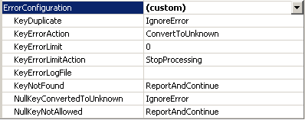
- Перейдите на вкладку « Браузер », убедитесь, что в списке « Иерархия » выбран пункт « Линии моделей продуктов» , а затем разверните « Все продукты » .
Обратите внимание на пять членов уровня линейки продуктов.
- Разверните Components , а затем разверните непомеченный элемент уровня Model Name .
Этот уровень содержит компоненты сборки, которые используются при создании других компонентов, начиная с продукта Adjustable Race , как показано на следующем рисунке.
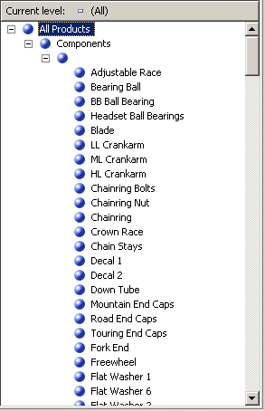

Определение атрибутов из таблиц Snowflaked и определяемой пользователем иерархии категорий продуктов
- Откройте конструктор представлений источников данных для представления источника данных Adventure Works DW, выберите « Продажи через посредников» на панели « Организатор диаграмм », а затем щелкните « Добавить/удалить объекты » в меню « Представление источника данных» SQL Server Data Tools.
Откроется диалоговое окно « Добавить/удалить таблицы ».
- В списке Включенные объекты выберите DimProduct (dbo) и нажмите Добавить связанные таблицы .
DimProductSubcategory (dbo) , так и FactProductInventory (dbo) . Удалите FactProductInventory (dbo) , чтобы в список включенных объектов была добавлена только таблица DimProductSubcategory (dbo) .
- Когда таблица DimProductSubcategory (dbo) выбрана по умолчанию как самая последняя добавленная таблица, снова щелкните Добавить связанные таблицы .
Таблица DimProductCategory (dbo) добавляется в список включенных объектов .
- Нажмите ОК .
- В меню « Формат » инструментов SQL Server Data Tools выберите « Автоматическая компоновка », а затем щелкните « Диаграмма » .
Обратите внимание, что таблица DimProductSubcategory (dbo) и таблица DimProductCategory (dbo) связаны друг с другом, а также с таблицей ResellerSales через таблицу Product .
- Переключитесь в конструктор измерений для измерения « Продукт », а затем щелкните вкладку « Структура измерения ».
- Щелкните правой кнопкой мыши в любом месте панели Представление источника данных и выберите Показать все таблицы .
- На панели Представление источника данных найдите таблицу DimProductCategory , щелкните правой кнопкой мыши ProductCategoryKey в этой таблице и выберите Создать атрибут из столбца .
- На панели Атрибуты измените имя этого нового атрибута на Категория .
- В окне «Свойства» щелкните поле свойства NameColumn , а затем нажмите кнопку обзора ( ... ), чтобы открыть диалоговое окно « Имя столбца ».
- Выберите EnglishProductCategoryName в списке столбцов Source и нажмите OK .
- На панели Представление источника данных найдите таблицу DimProductSubcategory , щелкните правой кнопкой мыши ProductSubcategoryKey в этой таблице и выберите Новый атрибут из столбца .
- На панели Атрибуты измените имя этого нового атрибута на Подкатегория .
- В окне «Свойства» щелкните поле свойства NameColumn , а затем нажмите кнопку обзора (...) , чтобы открыть диалоговое окно « Имя столбца ».
- Выберите EnglishProductSubcategoryName в списке столбцов Source и нажмите OK .
- Создайте новую определяемую пользователем иерархию под названием « Категории продуктов » со следующими уровнями в порядке сверху вниз: « Категория », « Подкатегория » и « Название продукта» .
- Укажите все продукты в качестве значения свойства AllMemberName пользовательской иерархии категорий продуктов.

Просмотр пользовательских иерархий в измерении продукта
- На панели инструментов вкладки « Структура измерения» конструктора измерений для измерения « Продукт » щелкните « Обработка » .
- Нажмите « Да », чтобы построить и развернуть проект, а затем нажмите « Выполнить» , чтобы обработать измерение « Продукт ».
- Когда обработка завершится успешно, разверните Измерение обработки «Продукт» успешно завершено в диалоговом окне « Ход обработки», разверните Атрибут измерения обработки «Имя продукта» завершено , а затем разверните SQL-запросы 1 .
- Щелкните запрос SELECT DISTINCT, а затем щелкните View Details .
Обратите внимание, что в предложение SELECT DISTINCT было добавлено предложение WHERE, которое удаляет те продукты, которые не имеют значения в столбце ProductSubcategoryKey, как показано на следующем рисунке.
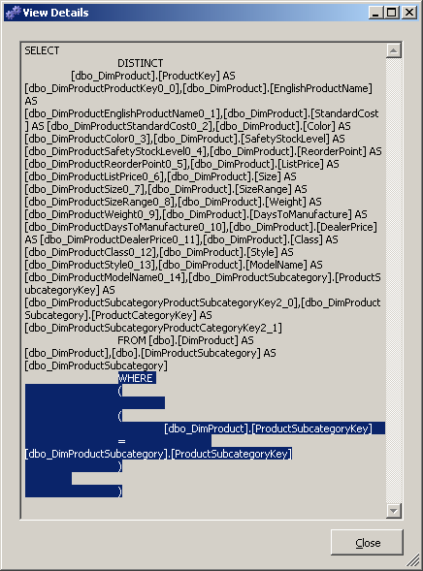
- Нажмите Закрыть три раза, чтобы закрыть все диалоговые окна обработки.
- Щелкните вкладку Браузер в Dimension Designer для измерения Product , а затем щелкните Reconnect .
- Убедитесь, что линейки моделей продуктов отображаются в списке Иерархия , разверните Все продукты , а затем разверните Компоненты .
- Выберите Категории продуктов в списке Иерархия , разверните Все продукты , а затем разверните Компоненты .
Обратите внимание, что ни один из компонентов сборки не отображается.
Чтобы изменить поведение, упомянутое в предыдущей задаче, вы включите свойство UnknownMember измерения Products, установите значение свойства UnknownMemberName , задайте для свойства NullProcessing атрибутов Subcategory и Model Name значение UnknownMember , определите атрибут Category как связанный. атрибут атрибута Subcategory , а затем определите атрибут Product Line как связанный атрибут атрибута Model Name . Эти действия приведут к тому, что службы Analysis Services будут использовать неизвестное значение имени элемента для каждого продукта, у которого нет значения для столбца SubcategoryKey , как вы увидите в следующей задаче.

Включение неизвестного члена, определение взаимосвязей атрибутов и указание пользовательских свойств обработки для пустых значений
- Перейдите на вкладку « Структура измерения » в конструкторе измерений для измерения « Продукт », а затем выберите « Продукт » на панели « Атрибуты ».
- В окне свойств измените свойство UnknownMember на Visible , а затем измените значение свойства UnknownMemberName на Assembly Components .
Изменение свойства UnknownMember на Visible или Hidden включает свойство UnknownMember для измерения.
- Перейдите на вкладку Отношения атрибутов .
- На диаграмме щелкните правой кнопкой мыши атрибут Subcategory и выберите New Attribute Relationship .
- В диалоговом окне « Создать отношение атрибутов » исходным атрибутом является « Подкатегория » . Задайте для связанного атрибута значение Category . Оставьте тип отношения гибким .
- Нажмите ОК .
- На панели Атрибуты выберите Подкатегория.
- В окне «Свойства» разверните свойство KeyColumns , а затем разверните свойство DimProductSubcategory.ProductSubcategoryKey (Integer) .
- Измените свойство NullProcessing на UnknownMember .
- На панели Атрибуты выберите Имя модели .
- В окне свойств разверните свойство KeyColumns , а затем разверните свойство Product.ModelName (WChar) .
- Измените свойство NullProcessing на UnknownMember .
Из-за этих изменений, когда службы Analysis Services обнаруживают нулевое значение для атрибута Subcategory или атрибута Model Name во время обработки, неизвестное значение элемента будет заменено значением ключа, а определяемые пользователем иерархии будут построены правильно.

Повторный просмотр измерения продукта
- В меню « Сборка » выберите « Учебное пособие по развертыванию служб Analysis Services» .
- После успешного завершения развертывания щелкните вкладку Браузер в Dimension Designer для измерения Product , а затем щелкните Повторное подключение .
- Убедитесь, что в списке Иерархия выбрано значение Категории продуктов , а затем разверните Все продукты .
Обратите внимание, что компоненты сборки отображаются как новый член уровня категории.
- Разверните элемент « Компоненты сборки » уровня « Категория », а затем разверните элемент « Компоненты сборки » уровня « Подкатегория » .
Обратите внимание, что все компоненты сборки теперь отображаются на уровне названия продукта , как показано на следующем рисунке.
